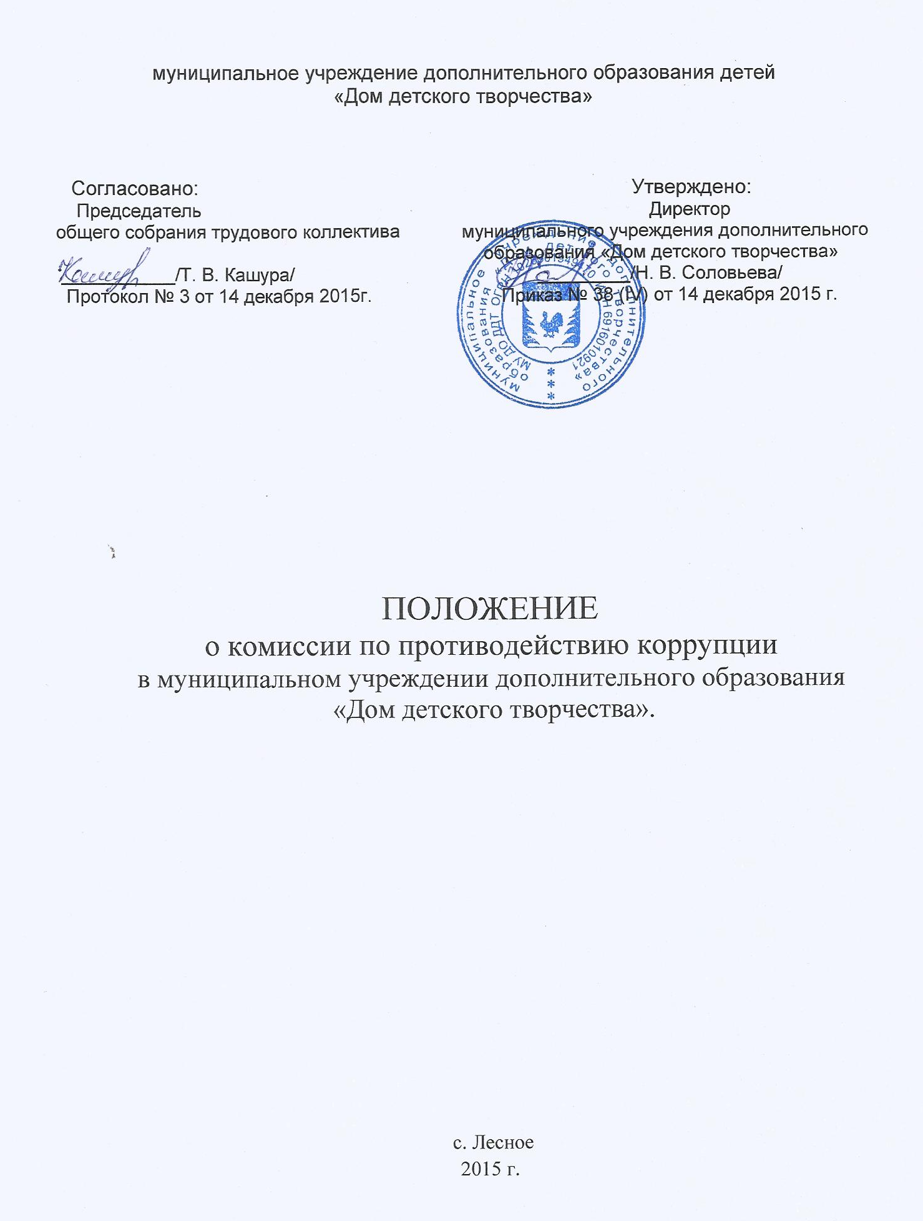
1. Настоящим Положением определяется порядок создания и деятельности комиссии по противодействию коррупции (далее – комиссия) в муниципальном учреждении дополнительного образования «Дом детского творчества» (далее - Учреждение).
2. Комиссия создается в количестве трёх членов, в состав которой входят председатель комиссии, секретарь комиссии, член комиссии.
3. Комиссия в своей деятельности руководствуется Конституцией Российской Федерации, Федеральным законом от 25.12.2008г. № 273-ФЗ «О противодействии коррупции» и настоящим положением.
4. Основными задачами комиссии являются:
- разработка и реализация мероприятий по противодействию коррупции;
- рассмотрение вопросов предотвращения проявлений коррупции и их выявления;
- координация деятельности учреждения по реализации мер по противодействию коррупции;
- взаимодействие с государственными и муниципальными органами, осуществляющими борьбу с коррупцией, при реализации мер по предотвращению проявлений коррупции и их выявлению;
- взаимодействие с общественными объединениями и иными организациями по вопросам противодействия коррупции;
- привлечение общественности и средств массовой информации к сотрудничеству по вопросам предотвращения проявлений коррупции их выявления и противодействия коррупции в целях выработки у работников Учреждения навыков антикоррупционного поведения в сферах с повышенным риском коррупции, а также формирования нетерпимости к её проявлениям;
- обобщение и анализ поступающей от государственных и муниципальных органов, осуществляющих борьбу с коррупцией, информации о нарушениях законодательства о борьбе с коррупцией работниками управления и учреждений.
5. Комиссия в целях решения возложенных на нее задач осуществляет следующие основные функции:
- участвует в пределах своей компетенции в выполнении поручений вышестоящих государственных и муниципальных органов по предотвращению проявлений коррупции и их выявлению;
- заслушивает на своих заседаниях отчеты о проводимой работе по предотвращению проявлений коррупции и их выявлению;
- привлекает в случае необходимости для участия в заседаниях комиссии представителей правоохранительных и контролирующих органов, иных государственных и муниципальных органов и организаций, а также средств массовой информации (с согласия их руководителей);
- принимает в пределах своей компетенции обязательные для исполнения подчиненными учреждения решения по вопросам организации деятельности по предотвращению проявлений коррупции и их выявлению, а также осуществляет контроль за исполнением данных решений;
- разрабатывает и представляет председателю комиссии предложения по предотвращению либо урегулированию ситуаций, в которых личные интересы работника учреждения, его супруги (супруга), близких родственников влияют, либо могут повлиять на надлежащее исполнение этим работником своих служебных (трудовых) обязанностей;
- вырабатывает на своих заседаниях и вносит на рассмотрение председателю комиссии предложения о совершенствовании методов работы в борьбе с коррупцией;
- информирует председателя комиссии о выявленных комиссией в ходе ее деятельности правонарушениях, создающих условиях для коррупции, и коррупционных правонарушениях;
- запрашивает у подчиненных учреждения в пределах своей компетенции и в установленном действующим законодательстве порядке информацию по вопросам предотвращения проявлений коррупции, их выявления и противодействия коррупции;
- вносит председателю комиссии, осуществляющего контроль, предложения о проведении в соответствии с действующим законодательством порядке проверок по фактам совершения правонарушений, создающих условия для коррупции, и коррупционных правонарушений, а также неисполнения законодательства о борьбе с коррупцией;
- вносит председателю комиссии предложения о привлечении к дисциплинарной ответственности подчиненных им работников, совершивших правонарушения, создающие условия для коррупции, и коррупционные правонарушения;
- вырабатывает предложения о мерах реагирования на информацию, содержащуюся в обращениях граждан и юридических лиц, по вопросам проявлений коррупции;
- вносит председателю комиссии предложения о поощрении работников, оказывающих содействие в предотвращении проявлений коррупции и их выявлении, выявлении правонарушений, создающих условия для коррупции, и коррупционных правонарушений;
- осуществляет иные функции, предусмотренные положением о комиссии.
6. Не могут являться одновременно членами комиссии лица, состоящие в браке или находящиеся в отношениях близкого родства или свойства.
7. Председатель комиссии:
- несет персональную ответственность за деятельность комиссии;
- организует работу комиссии;
- определяет место и время проведения заседаний комиссии;
- утверждает повестку дня заседаний комиссии и порядок рассмотрения вопросов на ее заседаниях;
- дает поручения членам комиссии по вопросам ее деятельности, осуществляет контроль за их выполнением.
В случае отсутствия необходимого количества членов комиссии на ее заседании председатель комиссии назначает дату нового заседания, но не позднее чем через месяц со дня несостоявшегося заседания.
8. Член комиссии вправе:
- вносить предложения по вопросам, входящим в компетенцию комиссии;
- выступать на заседаниях комиссии и инициировать проведение голосования по внесенным предложениям;
- задавать участникам заседания комиссии вопросы в соответствии с повесткой дня и получать на них ответы по существу;
- знакомиться с протоколами заседаний комиссии и иными материалами, касающимися ее деятельности;
- в случае несогласия с решением комиссии изложить письменно особое мнение по рассматриваемому вопросу, подлежащее обязательному приобщению к протоколу заседания комиссии
- осуществлять иные полномочия в целях выполнения возложенных на комиссию задач и функций.
9. Член комиссии обязан:
- принимать участие в подготовке заседаний комиссии;
- участвовать в заседаниях комиссии, а в случае невозможности участия в них сообщать об этом председателю комиссии
- по решению комиссии (поручению ее председателя) принимать участие в проводимых мероприятиях по выявлению фактов совершения правонарушений, а также неисполнения законодательства о борьбе с коррупцией;
- не совершать действий, дискредитирующих комиссию;
- выполнять решения комиссии (поручения ее председателя).
10. Секретарь комиссии:
- обобщает материалы, поступившие для рассмотрения на заседаниях комиссии;
- ведет документацию комиссии;
- извещает членов комиссии и приглашенных лиц о месте, времени проведения и повестке дня заседания комиссии;
- обеспечивает подготовку заседаний комиссий;
- осуществляет учет и хранение протоколов заседаний комиссий и материалов к ним.
11. Воспрепятствование членам комиссии в выполнении ими своих полномочий не допускается и влечет применение мер ответственности в соответствии с действующим законодательством.
12. Заседания комиссии проводятся по мере необходимости, в том числе для рассмотрения выявленных комиссией в ходе ее деятельности конкретных правонарушений, создающих условия для коррупции, и коррупционных правонарушений. Решение о созыве комиссии принимается председателем комиссии.
13. Члены комиссии обладают равными правами при обсуждении проектов решений. Решения принимаются простым большинством голосов от общего количества членов комиссии, присутствующих на ее заседании. В случае равенства голосов решающим является голос председателя комиссии. Решения комиссии оформляются протоколом.
14. В протоколе указываются:
- место и время проведения заседания комиссии;
- наименование и состав комиссии;
- сведения об участниках заседания комиссии, не являющихся ее членами;
- повестка дня заседания комиссии, содержание рассматриваемых вопросов и материалов;
- принятые комиссией решения;
- сведения о приобщенных к протоколу заседания комиссии материалах.
15. Протокол заседания комиссии готовится в 10-дневный срок со дня его проведения, подписывается председателем и секретарем комиссии, после чего в 5-дневный срок доводится секретарем комиссии до ее членов и иных заинтересованных лиц.
16. Внесение изменений и дополнений в настоящее Положение осуществляется путем подготовки проекта Положения в новой редакции председателем Комиссии.
18. Комиссия создается, ликвидируется, реорганизуется и переименовывается приказом директора по решению собрания трудового коллектива Учреждения.

